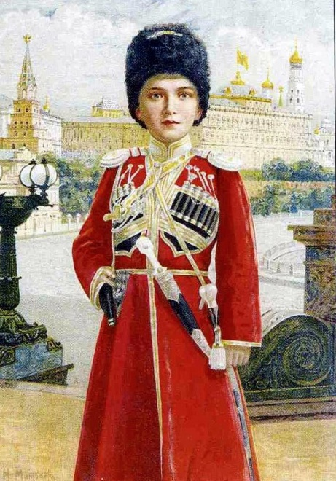**КАДЕТ**

**№ 3 (47) ноябрь 2015 год**

_____________________________________________________________________________

**Печатный орган 10 «А» класса казачьей направленности МАОУ СОШ № 18, г. Приморско-Ахтарск**

**УЧИСЬ ЛЮБИТЬ УЧИТЬСЯ!**

Закончилась первая четверть. Можно подвести итоги. Они неутешительные. Думаю, нам крупно повезло, что в 10-м классе оценки выставляются за полугодие. Иначе… многие бы закончили её с «тройками. «Расслабуха» полнейшая! Значит, мы все учимся не ради получения знаний, а ради оценки. Это не есть хорошо. Нам нужно более ответственно и старательно выполнять все домашние задания. На Часе атамана командиры отделений дали обещание «подтянуть» отстающих и организовать волонтёрскую помощь. Надеюсь, со второй четверти начнём штурмовать Высоты Науки. **Цыкман Василиса, заместитель старосты.**

**ДРУЖБА – ВЕЛИКИЙ ПОМОЩНИК** Наш класс – сборный. С сентября в наш коллектив влились ребята из бывших 9-х «А» и «Б» классов, из СОШ №3, из средней школы посёлка Ахтарский и хутора Садки. «Притирание» прошло безболезненно. Мы сдружились! Объединили нас творческие дела, которыми были насыщены эти два месяца. Стартовали школьные предметные олимпиады, в районных спортивных соревнованиях по баскетболу и футболу приняли участие команды мальчиков и девочек класса. Подготовили научные работы и выступили на районной научно-практической конференции. Приняли участие в традиционном школьном празднике дружины Александра Невского, где заняли первое место и получили право представлять район на краевом слёте. Достойно выступили на Х1 Всекубанском Слёте Православной Молодёжи в городе Горячий Ключ. Все ребята очень старались, поддерживали друг друга, действовали слаженно. Можно смело заявить: «УРА!!! Мы стали единым дружным коллективом!» **Радченко Елена, командир отделения**

**РАЙОННАЯ ИГРА - ФЕСТИВАЛЬ «КВН – 2015»**

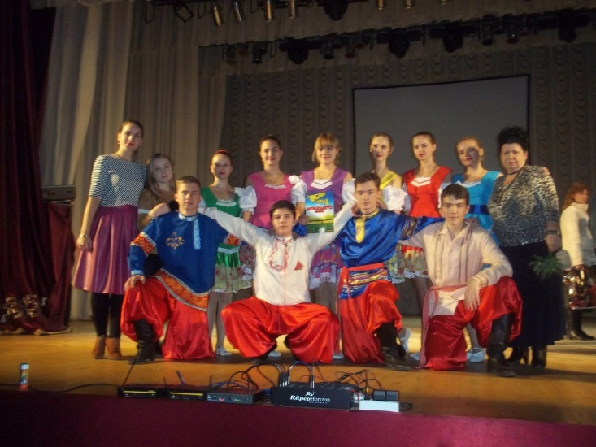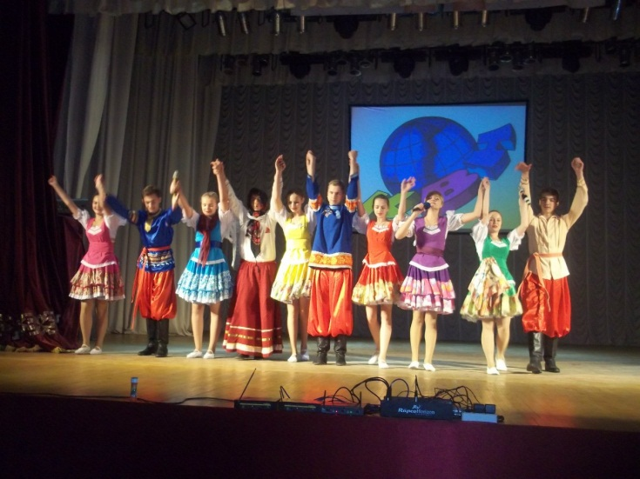В канун международного Дня КВН отдел по делам молодёжи организовал и провёл игру среди общеобразовательных учреждений города. На большой сцене ДК «ЛОТОС» встретились пять команд. Наш класс традиционно принял участие в КВНе. В программе конкурса – три задания. Тема приветствия - «Здравствуйте! А вот и мы!..» К сожалению, узнали об игре очень поздно. Одна неделя – это, конечно, очень короткий срок для написания сценария и подготовки всей программы. Но мы никогда не отчаиваемся! Домашнее задание «День рожденья только раз в году…», конкурс «Новости нашего города» и приветствие мы объединили одной тематикой – КАЗАЧЬЕЙ! Написали РЕМЕЙК по сказке – повести Н.Гоголя «Вечера на хуторе близ Диканьки». Это программное произведение 6-го класса, но мы репетировали с азартом и удовольствием!

Как всегда руководителем команды была Котенко Т.Д., наш учитель русского языка и литературы, а вот музыкальным руководителем и вдохновителем стала молодая учительница музыки Новикова Н.А. В этом году команда КВН класса обновилась наполовину. Наши девочки Настя Соколова, Василиса Цыкман, Елена Радченко, Марина Корехова , Яна Викуленко прекрасно справились с поставленной задачей! Не подвели и «старички»: Лиза Тимонина, Кирилл Савченко, Расим Мамедов. Во время игры нас, как всегда, поддерживали наши родители. Они болели за нас и волновались даже больше, чем мы сами! Мы верим нашим родителям, всем болельщикам и директору школы Марине Николаевне Бурун, которые сказали: «ВЫ – ЛУЧШИЕ!!!» Приятно это осознавать!

**Виктор Ильченко, капитан команды «КАДЕТ»**

|  |
| --- |
| **Реплика** |

**КАК УКРАСТЬ РАДОСТЬ ПОБЕДЫ, ИЛИ**

**«ПЛАГИАТ РАЗРЕШАЕТСЯ!»**

Радость Победы омрачила ложка дёгтя в бочке с мёдом. Один из членов жюри не присутствовал на выступлении нашего домашнего задания. Правильнее сказать: ОН ОТСУТСТВОВАЛ! Но выставил нам оценку «3»! Какой щедрый!!! Огорчили слова председателя жюри, который, вручая команде «ПАТИС ОН» кубок и грамоту за Первое место, торжественно на весь зал объявил, что «не надо возмущаться: ПЛАГИАТ РАЗРЕШАЕТСЯ!» Внесу ясность: ПАТИС ОН полностью взял сценарий одной из команд Высшей Лиги. Обидно за престиж начальника районного Отдела по делам молодёжи Л.В. Кравцовой, которая в Положении об Игре-фестивале написала совершенно обратное. Хотелось бы, чтобы на игры КВН в состав жюри приглашали не только работников «молодёжки» и ПУ-73 (простите, ПАТИСОНа), но для объективности - и сотрудников Управления образования: ведь играют учащиеся средней школы!!! **Котенко Татьяна Дмитриевна, классный руководитель 10 «А» класса**

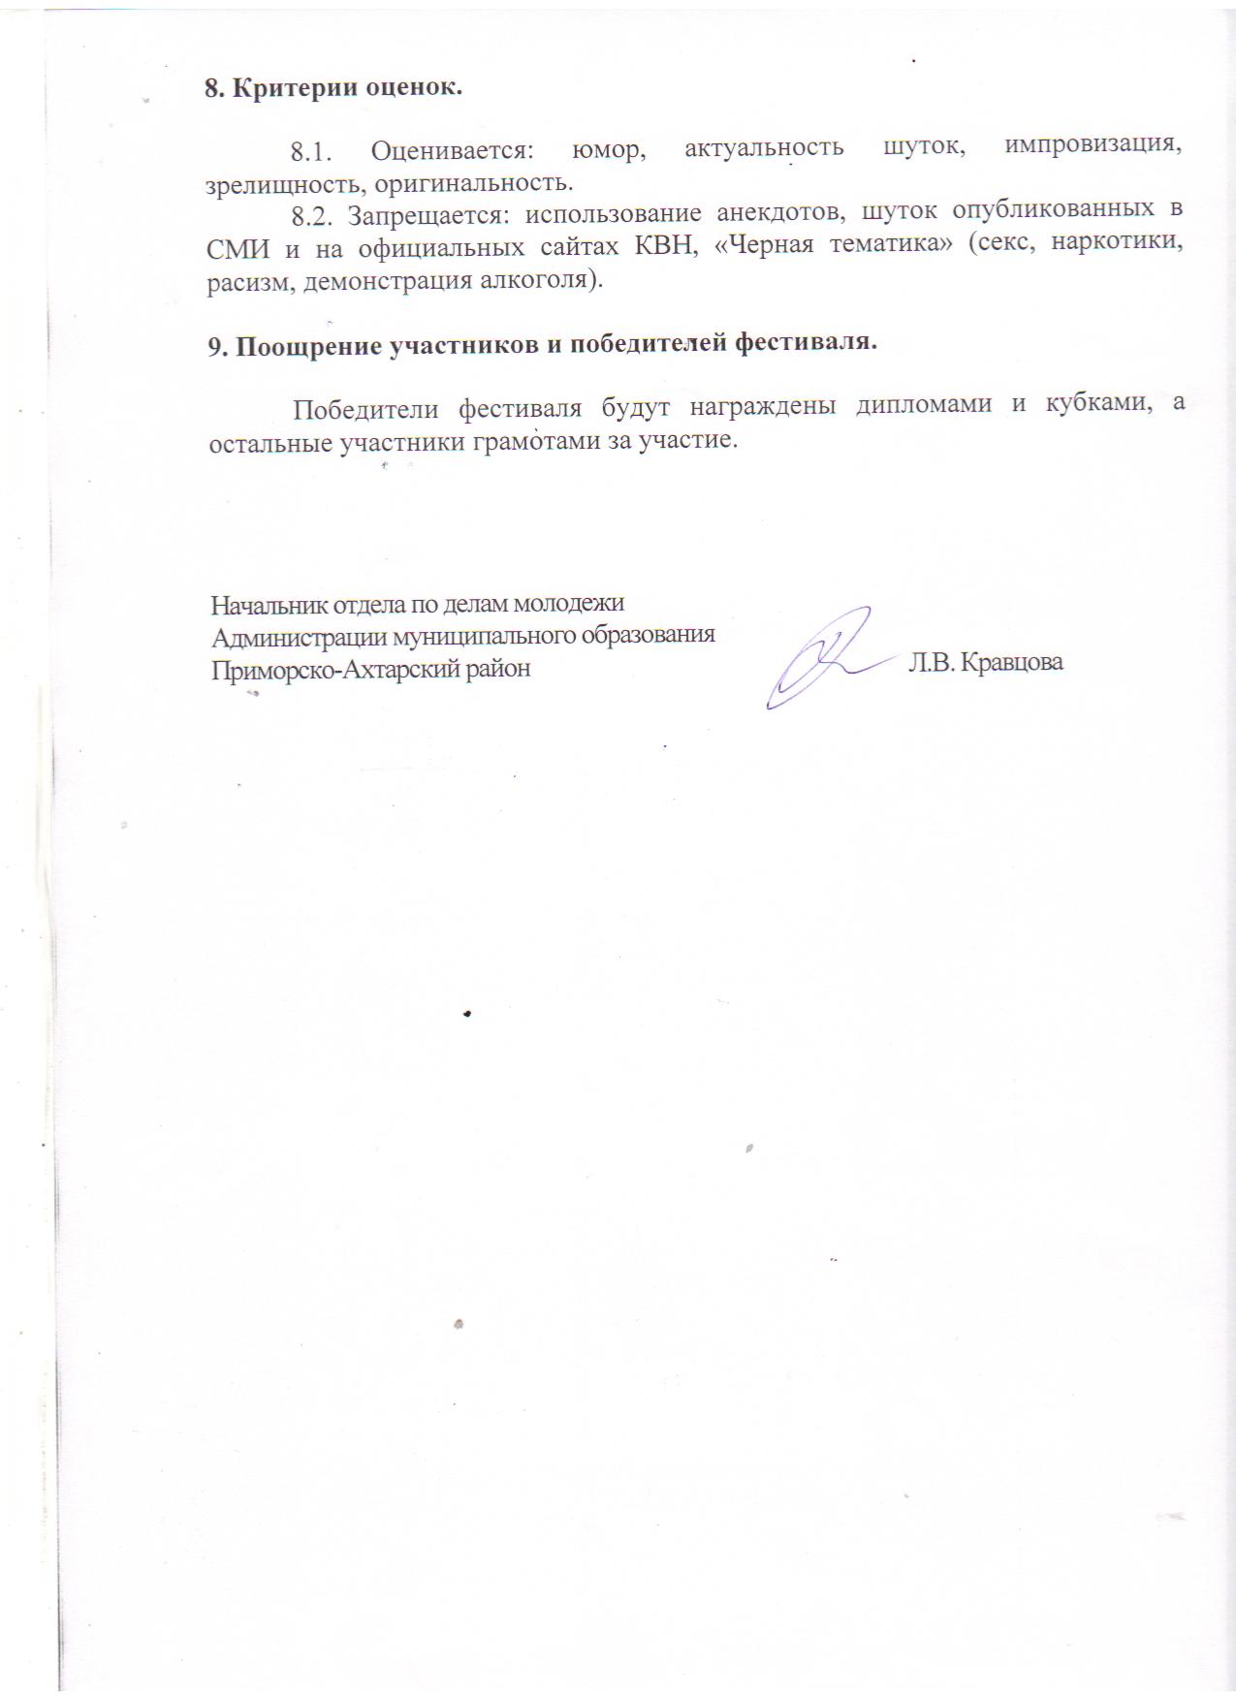

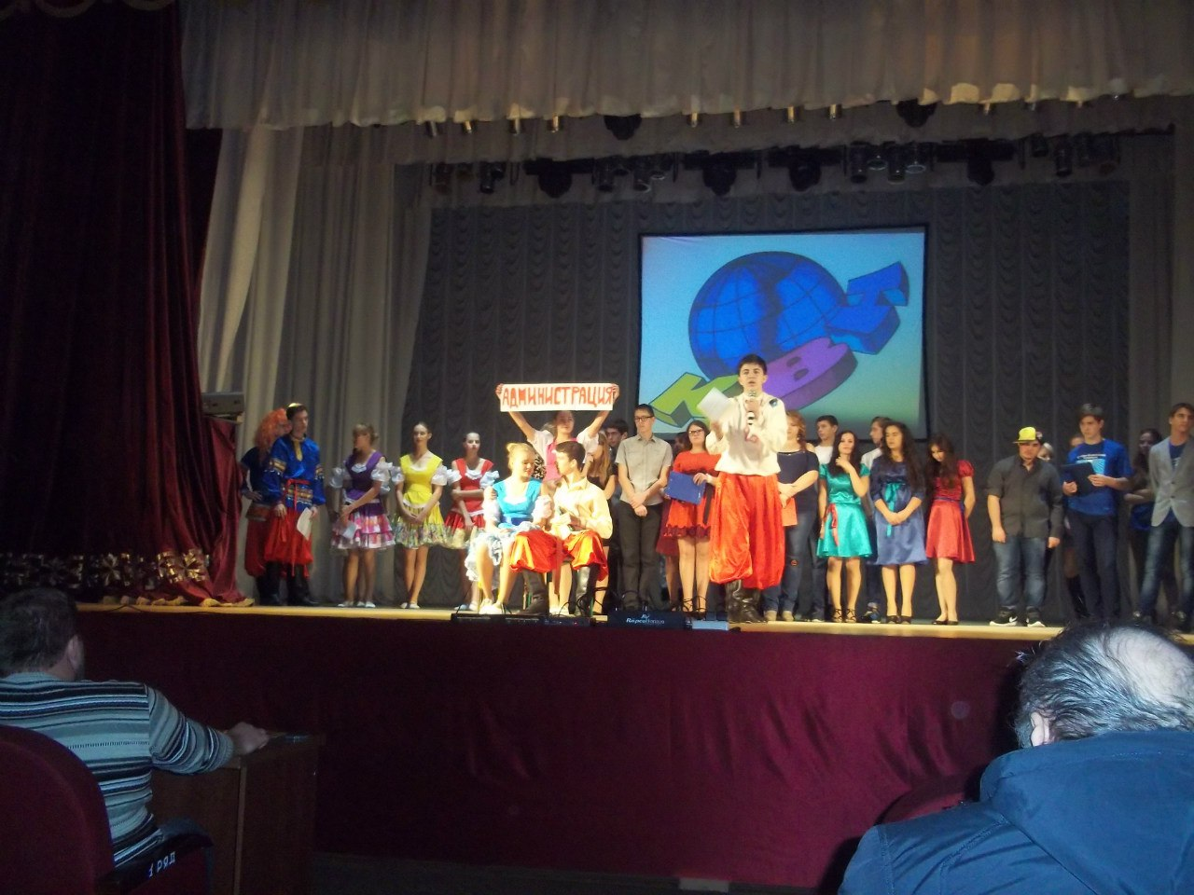

|  |
| --- |
| *Классный час* |
| *Час православия* |

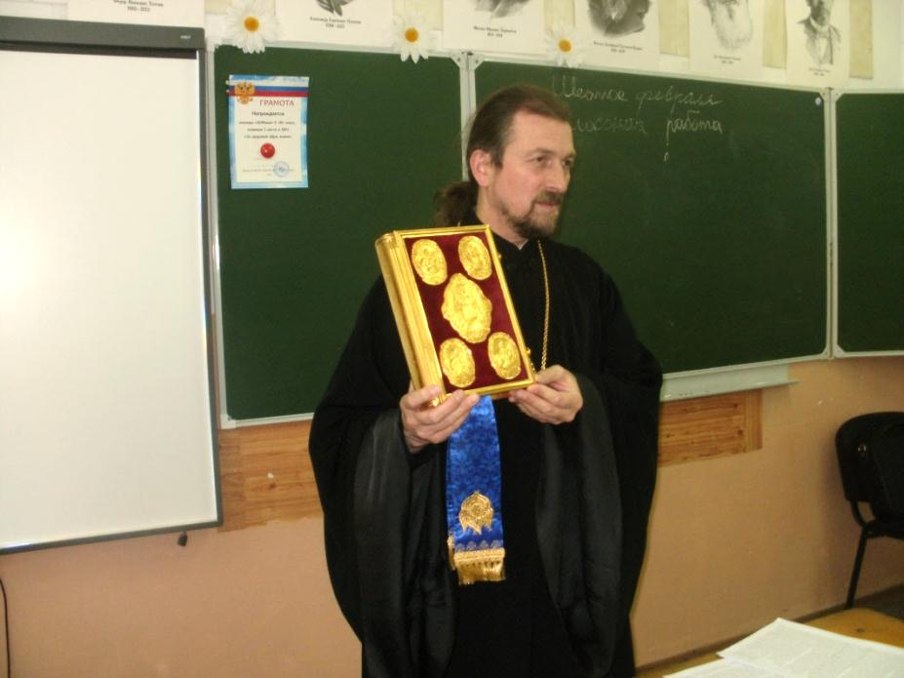**Покров Пресвятой Владычицы нашей Богородицы**

Встреча с благочинным о.Иоаном – всегда большая радость для кадетов казачьего класса. Очередная беседа посвящена великому христианскому празднику - чудному явлению Покрова Пресвятой Богородицы и Приснодевы Марии. Мы узнали историю этого праздника, очень важного для нас. Ведь ПОКРОВ – ГЛАВНЫЙ ПРАЗДНИК у кубанского казачества.

В канун этого праздника в районном казачьем обществе прошёл отчётно-выборный сход. Атаманом городского казачьего общества избран Марченко Константин Викторович, в Совет стариков - наш наставник Иван Викторович Лукашев. На классном часе атаманом 10 «А» избран вновь Данил Дидич. Командирами отделений выбраны Д.Даник, А.Габуния, Е.Радченко. Лучшим кадетам наставник класса И.В.Лукашев вручил знаки отличия.

***Районная научно – практическая конференция***

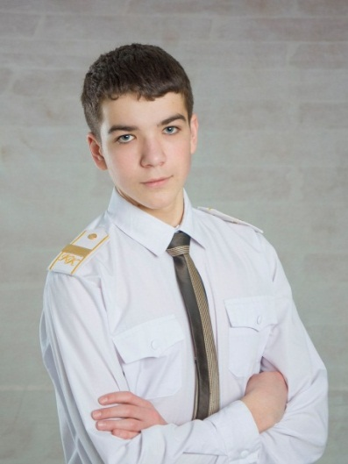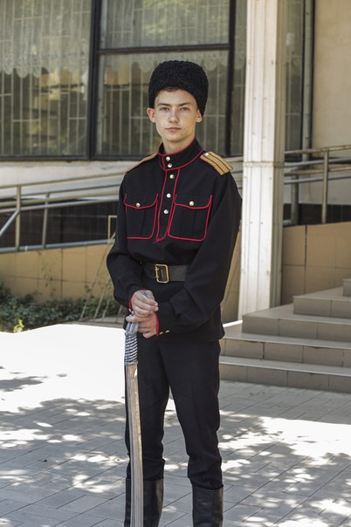 **Патриотизм российской молодёжи: традиции и современность**

Кадеты нашего класса приняли активное участие в районной конференции в секции «Герои Отечества – пример патриотизма: от Александра Невского до наших дней». Научные работы Виктора Ильченко и Данила Дидича признаны лучшими. Ребята награждены Почётными грамотами. ВитяИльченко рассказывал о детской организации, созданной в нашей школе по инициативе бывшего директора Л.Г.Байса, ныне учителя истории и ОПК. *Тема работы Виктора* - «***Молодежное Духовно-патриотическое объединение дружина «Наследники Александра Невского»,*** *а у**Данила* ***– «Военно-патриотическое воспитание молодёжи как основа формирования защитника Отечества».***

**Страницу подготовила Даник Дарья, командир отделения**

|  |
| --- |
| **День Матери** |

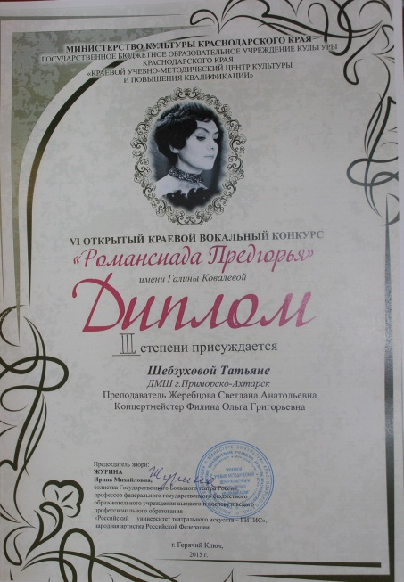 **Дорогие мамы!**

**Поздравляем с праздником!**

***Мама – начало всех начал, опора и надежда семьи, будущее народа, поддержка в горе и радости. Пока есть мама, мы всегда остаёмся детьми…***

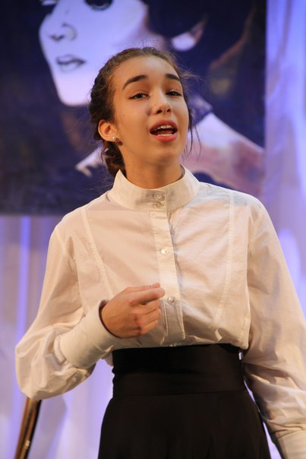У нас состоялся классный час, посвящённый Дню Матери. Ребята подготовили интересный концерт и инсценировку стихотворения Д.Кедрина «Сердце матери», а мамы для нас – сюрприз! – сладкий стол. Ученица Шебзухова Татьяна порадовала маму: победила в шестом краевом вокальном конкурсе «Романсиада Предгорья» имени Галины Ковалёвой ! Ей присужден дипломом 3 степени! На классном часе Таня исполнив песню о Матери и посвятила её всем мамам. Классный час продолжился весёлыми конкурсами, в которых мамы приняли самое активное участие.

**МОЯ МАМОЧКА**

***Мама… Какое красивое слово! Нежность скрывается в слоге святом… Оно как глубокое синее море… С ним мы по жизни плывём!***

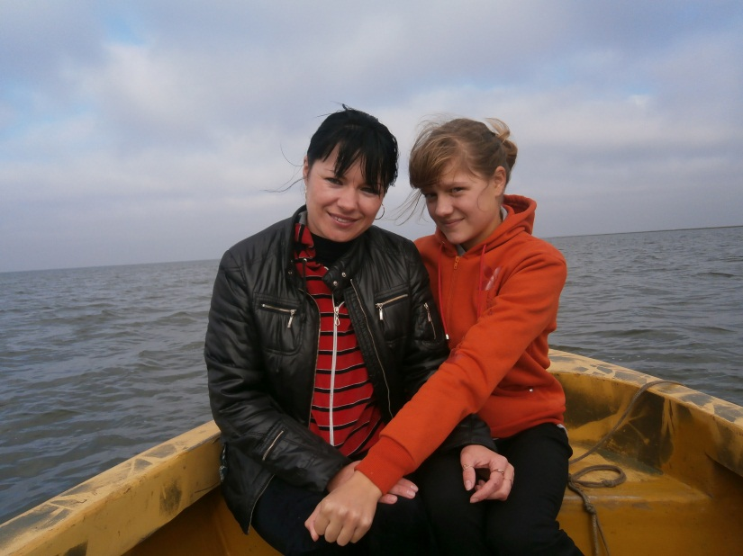Моя мама самая хорошая, самая прекрасная на всём свете. Мы с ней никогда не расстаёмся. С первых дней моей жизни. Моё первое слово было «Мама». Этот человек дал мне нежность, ласку, заботу, любовь. Она воспитывает меня честной и доброй, учит меня всему: чистоте, порядку и многому другому. Я не знаю, как бы жила я без моей драгоценной мамы, она у меня одна такая, единственная илюбимая, отзывчивая, ласковая, любимая итакая родная!

**Страницу подготовила Анастасия Соколова**

**Школьная акция**

**Собери макулатуру - спаси дерево!**

Вырубка деревьев пагубно сказывается на состоянии нашей экологии. Чем их меньше на земле, тем больше в атмосфере остается непереработанного углекислого газа, с каждым годом усиливается парниковый эффект.

Лозунг «Собери макулатуру – спаси дерево» известен всем, но каждый вкладывает в него свои чувства и эмоции. Кто-то готов сразу заняться столь важным делом, а кто-то будет и дальше мириться с тем, что леса вырубают ради бумаги, когда часть ее можно сделать из вторсырья.

Под таким девизом и в нашей школе прошла акция по сбору макулатуры в целях привлечения школьников к проблеме ресурсосбережения и охраны окружающей среды. С большим энтузиазмом и духом соперничества все учащиеся школы приняли активное участие в акции и собрали 3550кг макулатуры и спасли 142 дерева! А победителями в своих возрастных категориях стали ученики 1 А класса, собрав 305 кг, ученики 7 А класса - 909кг макулатуры, а мы, ученики 10 А класса собрали 1034кг макулатуры!

Все победители награждены грамотами и сладкими призами**.**

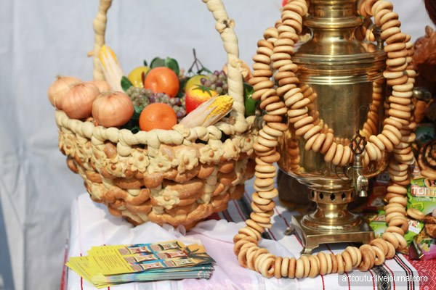**Осенняя ярмарка**

В канун празднования дня народного единства наша школа приняла участие в районной акции. Мы дружно вышли на ярмарку в праздничный день четвертого ноября. У КДЦ «Родина» прошел митинг, организованный Единой Россией и состоялась осенняя ярмарка в честь празднования Дня народного единства.

Наши учащиеся и родители приготовили вкусные печенья и пироги, принесли варенья и соленья. Все вырученные от продажи деньги направлены в благотворительный фонд поддержки детей «Цветик-Семицветик».

**Страницу подготовили О.И.Мельникова, библиотекарь школы, и Елизавета Тимонина**

Над выпуском работали: Виктор Ильченко, И.В.Лукашев, благочинный о.Иоанн (Феер), Дарья Даник, Елизавета Тимонина ,Т.Д.Котенко

Наш адрес: г.Приморско-Ахтарск, ул.Ленина, МАОУ СОШ №18, кабинет 34.